2027 사역신청 진행 공유
방송전산부 전산팀 · 2026년 9월 17일 · 9월 8일 「2027 사역신청서 기획(안)」 다음 판
기획(안)에서 말씀드린 온라인 사역신청을 성경말씀 암송 앱 안에 만들었습니다. 성도님 화면과 담당자 기본 화면이 운영 서버에 올라가 있고, 아래 테스트 URL로 직접 눌러 보실 수 있습니다. 지금은 담당 목사님·팀장님과 임명까지의 세부 절차를 기획하고 있습니다.
진행 단계
✓ 기획(안) 공유 | 9월 8일
✓ 앱 화면 만들기 | 성도 화면 · 담당자 기본 화면 — 운영 서버에 올렸습니다
● 지금 | 사역신청 세부 절차 기획 — 담당 목사님 · 팀장님
10월 | 부서 자료 받기 — 사역팀마다 「사역팀 소개서」 한 장
 | 관리자 기능 만들기 — 정해진 절차에 맞춰 접수 · 임명 기능을 완성합니다
12월 중순 | 성도님 신청 — 신청 기간에만 첫 화면에 사역신청 단추가 보입니다
신청 뒤 | 접수 · 임명 — 임명이 확정되면 앱 알림을 켜 두신 분께 알림이 갑니다
만들어진 것
성도 화면 | 부서를 펼쳐 팀을 고르고(최대 3개) 직분·휴대폰을 확인해 제출합니다. 낸 뒤에는 진행 상황을 앱에서 봅니다.
담당자 화면 (기본) | 신청을 상태별로 보고(신청완료 → 접수완료 → 임명확정 · 미채택) 팀 설명을 고칩니다.
부서 자료 양식(종이) | 「부서 소개서」 · 팀당 한 장 「사역팀 소개서」와 작성 예시. 적어 주신 내용이 ⑤의 설명이 됩니다.
앞으로 해야 할 일
1. 임명까지 사역신청 세부 절차 기획 | 신청 → 접수 → 임명 확정까지 누가 언제 무엇을 할지 정합니다. 관리자 기능의 기준이 됩니다.
2. 부서 자료 배부 및 취합 | 10월에 두 소개서를 부서에 나눠 드리고 모읍니다.
테스트 URL
https://gocheok.onlybible.kr/?preview=ministry
앱에 로그인한 뒤 이 주소로 열면 첫 화면 「함께」 묶음에 사역신청 단추가 보입니다. 시험으로 낸 신청도 저장되고 취소해 볼 수 있습니다 — 시험 신청은 실제 신청 전에 정리합니다.

성도님이 보시는 화면 (실제 앱)
담당자 미리보기로 찍었습니다. 방송실 운영 설명은 작성 예시로 넣은 값이고, 다른 팀 설명은 부서 자료를 받기 전이라 예시입니다. 휴대폰 번호는 가짜입니다.
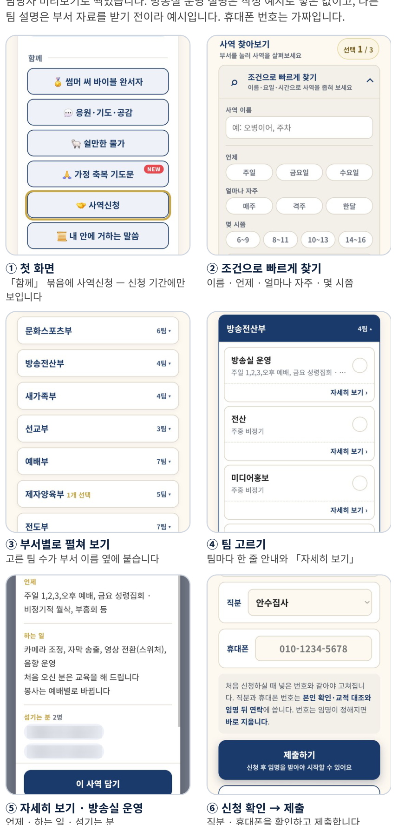
① 첫 화면 · ② 조건으로 빠르게 찾기 · ③ 부서별로 펼쳐 보기 · ④ 팀 고르기 · ⑤ 자세히 보기(방송실 운영) · ⑥ 신청 확인 → 제출

2027 사역신청서 기획(안)
방송전산부 전산팀
해마다 종이로 걷던 「사역신청서」를 온라인 + 오프라인 두 갈래로 함께 받는 안입니다. 온라인은 성도님이 이미 쓰고 계신 성경말씀 암송 앱에서 섬길 사역을 신청하고, 내 신청이 어디까지 진행됐는지 그 자리에서 확인하시게 하는 것입니다. 신청한 뒤 결과를 따로 찾아보지 않으셔도 되고, 부서도 지원 현황을 제때 볼 수 있습니다.
개선이 필요한 사항
정보가 부족해 신청이 어렵습니다 | 회중이 이미 알고 있다는 전제로 걷혀 온 방식이라, 처음 신청하시는 분이나 새가족은 어느 사역을 고를지 판단하기 어렵습니다.
집계가 사람 손을 거칩니다 | 제출된 신청서를 부서별로 분류하고 엑셀로 옮기는 작업이 매년 반복됩니다. 사역신청 정보가 담당부서에 제때 전달되지 않은 경우가 있습니다.
구조가 복잡한데 안내는 종이 한 장(A5)뿐 | 위원회 → 부서 → 팀, 다시 「2부/3부/오후」 선택까지 있어(찬양부·전도부 등) 혼자 정확히 표기하기는 쉽지 않습니다.
확인 · 결정을 부탁드립니다
의사 결정 사항 | 사역신청서를 온라인으로도 받을지 결정이 필요합니다. 진행하는 것으로 정해지면, 요구사항 정리와 구현에 필요한 기간이 있어 9월 중에 착수하여 12월 초에 완료하는 일정이 됩니다.
확인 사항 | 이 사역신청서는 교적시스템과 별개로 만들어집니다. 신청 내용을 교적에 남기려면 교적시스템에는 따로 입력해야 합니다.
성도님이 보게 될 화면 (시안)
암송 앱 안에서 부서 고르기 → 우선순위 확인 → 제출 세 걸음으로 끝납니다. 이름·교구·목장은 로그인 정보로 이미 채워져 있어 다시 적지 않으셔도 됩니다. 팀 이름은 실제 자료이고, 시간·설명은 부서 확인 전이라 예시로 넣었습니다.
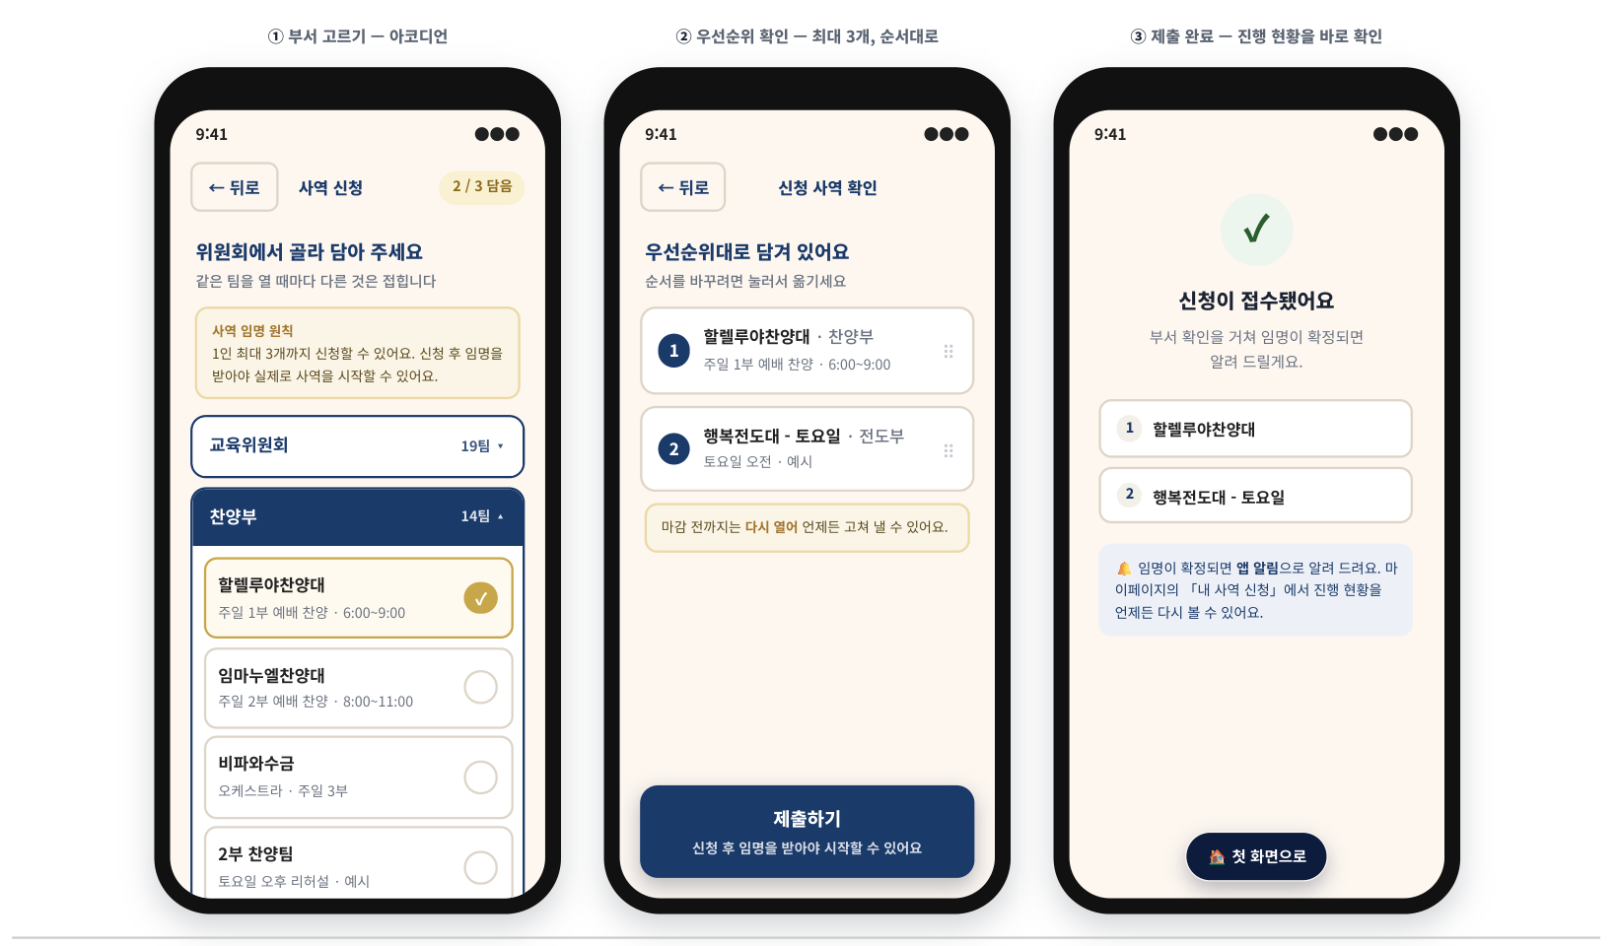
① 부서 고르기(아코디언) · ② 우선순위 확인(최대 3개, 순서대로) · ③ 제출 완료 — 진행 현황을 바로 확인

사역 어드민 들어가는 방법
담당자용 · 폰에서 네 걸음
사역신청 담당자는 앱에 먼저 로그인한 뒤, 설정에서 관리 페이지로 들어갑니다. 암호만 넣으면 되고, 교구·목장·이름은 앱 로그인 정보를 그대로 씁니다. 관리자 암호가 아니라 사역신청 암호를 씁니다.
먼저 할 것 | ① 앱(gocheok.onlybible.kr)에 평소 쓰시는 교구·목장·이름으로 로그인 ② 담당자로 등록되어 있어야 합니다(관리자에게 요청)
필요한 것 | 사역신청 암호 한 가지 — 관리자 암호와 다릅니다
1. 설정 → 「🔒 관리 페이지」
앱 첫 화면 아래 ⚙️ 설정으로 들어가 맨 아래쪽 「🔒 관리 페이지」를 누릅니다.
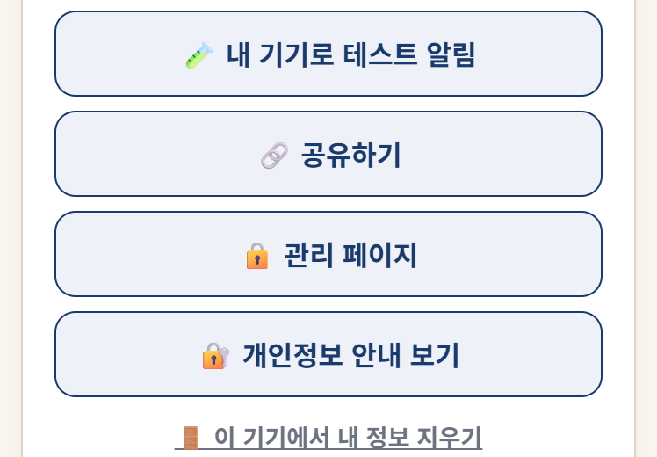
설정 화면 — 「🔒 관리 페이지」
2. 「🤝 사역관리 페이지」 고르기
관리 화면에는 두 가지가 있습니다. 사역신청 담당자는 위쪽 「🤝 사역관리 페이지」로 들어갑니다(아래 「📊 관리자 페이지」는 관리자용입니다).
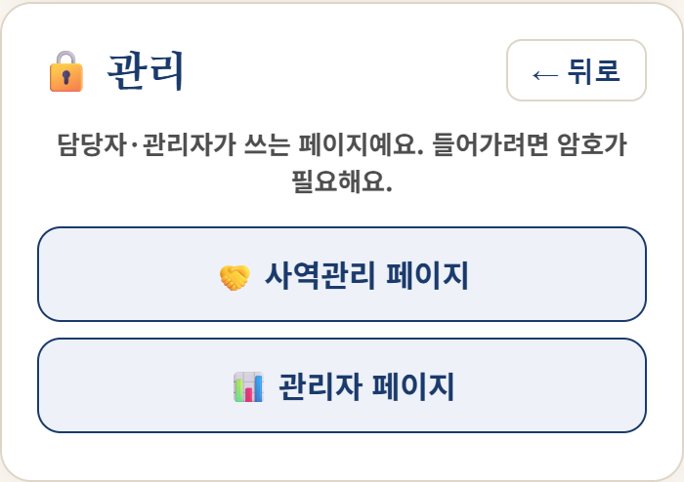
관리 메뉴 — 사역관리 페이지 · 관리자 페이지
3. 사역신청 암호 넣기
앱에 로그인한 정보가 위에 보입니다. 다른 분 이름이 보이면 앱에서 로그인을 바꿔 주세요. 암호 한 칸만 넣고 「로그인」을 누릅니다.
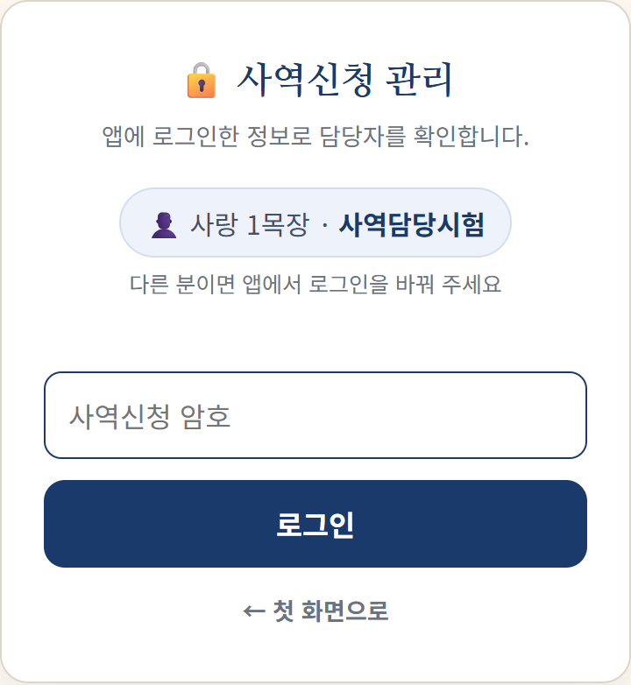
사역신청 관리 로그인 — 암호만 넣습니다

4. 사역 메뉴 넷
들어가면 네 가지가 보입니다. 사역신청 자료만 보이고 다른 관리자 메뉴는 보이지 않습니다.
🤝 사역신청 현황 | 신청 건(팀마다 한 건)을 보고 상태를 바꿉니다 — 신청 → 접수 → 임명 / 취소
🎉 임명현황 | 임명된 분만 모아 부서별·교구별·사람별로 보고 CSV로 내려받습니다
📋 종이 명단 올리기 | 종이로 받은 명단을 엑셀에서 붙여넣거나 파일째 올립니다
🗂️ 사역팀 정보 | 성도님 화면에 보이는 팀 설명·시간·담당(문의)을 고칩니다
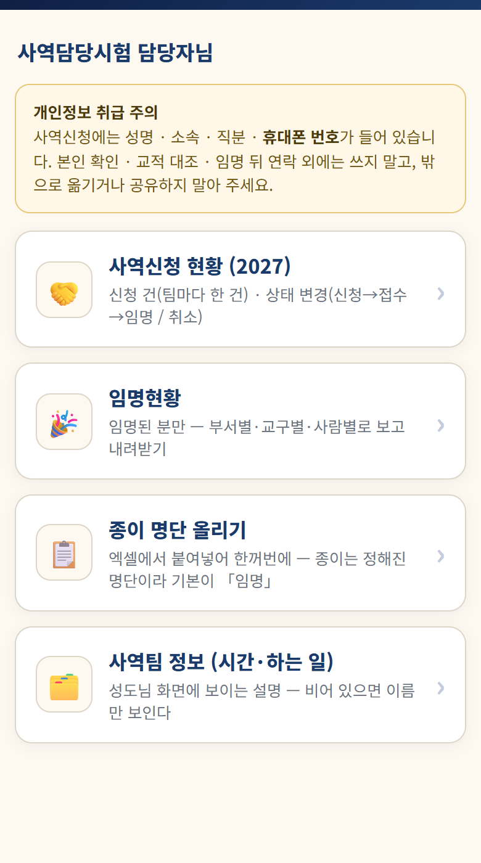
사역 담당자 메뉴 — 넷만 보입니다
막힐 때
「암호가 다르거나 등록된 담당자가 아닙니다」 | 암호를 다시 확인하고, 그래도 안 되면 관리자에게 담당자 등록을 요청해 주세요(교구·목장·이름이 앱 로그인과 같아야 합니다).
「앱에 먼저 로그인해 주세요」가 보일 때 | 이 기기에서 앱 로그인이 풀린 것입니다. 앱을 열어 로그인한 뒤 다시 들어오세요.
화면이 옛것처럼 보일 때 | 브라우저를 한 번 새로고침해 주세요.

